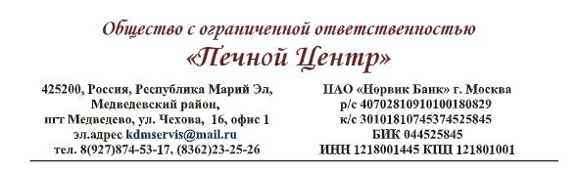

Лист подтверждения предоставления
вакансии для трудоустройства / стажировки*
(по профильному направлению компетенции)
для призеров Регионального этапа Чемпионата по профессиональному мастерству «Профессионалы» Республики Марий Эл в 2025 году

Компетенция:
Печное дело

№ | Наименование вакансии для трудоустройства /стажировки | Вид  (вакансия / стажировка) | Наименование компании | ИНН компании
1 | Стажировка | Монтажник системы дымоудаления | ООО «Печной центр» | 1218001445
2 | Стажировка | Монтажник системы дымоудаления | ООО «Печной центр» | 1218001445
3 | Стажировка | Монтажник системы дымоудаления | ООО «Печной центр» | 1218001445

Дата 23.01.2025г.
